POLITEKNIK NEGERI JEMBER

**JURUSAN TEKNOLOGI INFORMASI**

**Program Studi Teknik Informatika**

**HASIL EVALUASI SOFTWARE**

**SI KLINIK PRATAMA POLITEKNIK NEGERI JEMBER**

1. Nama Sistem : Sistem Informasi Klinik Pratama Politeknik Negeri Jember
2. Developer :
3. Ryan Hartadi (E41180111)
4. M. Nurullah (E41180169)
5. Dimas Wahyu Pratama (E41180105)
6. Ratna Dwi Kristina Sari (E41180434)
7. Metode Evaluasi : Corrective Maintenance
8. Tujuan Evaluasi : Memperbaiki software agar menjadi lebih baik
9. Hasil Evaluasi :
   1. Tampilan di halaman home kurang menarik
   2. Padding di bagian footer terlalu lebar
   3. Container “tips” menutupi video
   4. Halaman alur berobat seharusnya dibuatkan menu kategori yang ada.
   5. Untuk membuka halaman fasilitas dibutuhkan waktu yang cukup lama dan isi kontennya terlalu kecil ukuran teksnya.
   6. Pasien yang akan mendaftar harus menunggu konfirmasi terlebih dahulu untuk mendaftar.
   7. Halaman login admin kurang menarik

1. Evaluator :
2. Octavian Yudha Mahendra (E41180097)
3. Maulidya Priswanti (E41180211)
4. Dicky Irqi Zulkarnaen (E41180226)
5. Andrea Santana Adzani (E41180362)
6. Vidian Taurus Sandi (E41180137)
7. Hasil Evaluasi Kelompok 5
   1. Form transaksinya tidak bisa logout. Harus ke web profil web dulu baru bisa logout. Ada button yang codingannya kurang di navbar

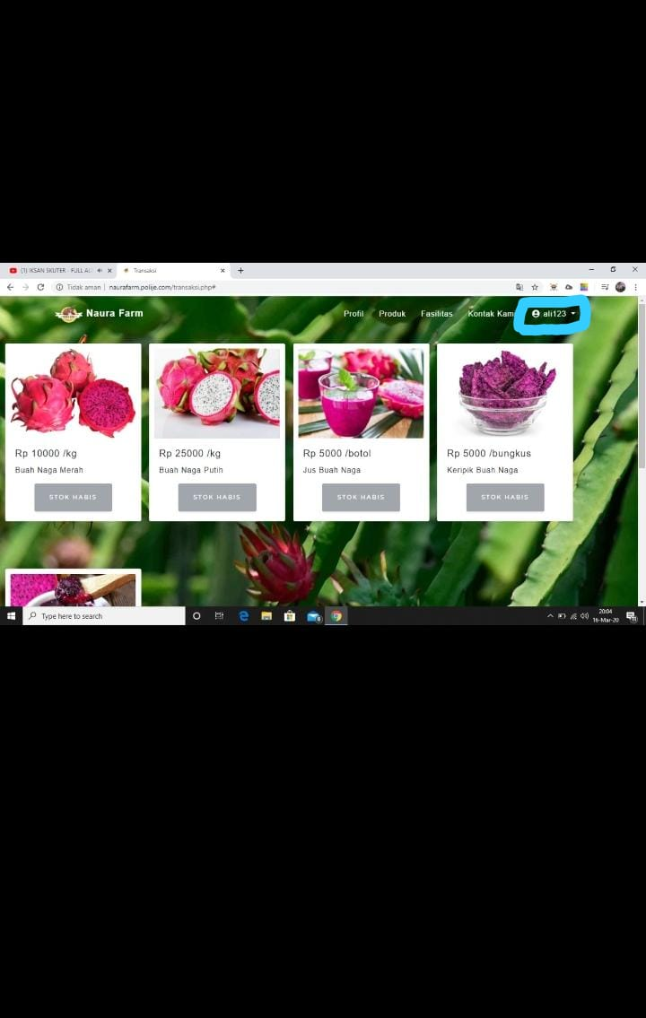

* 1. User tidak bisa mengganti foto profil

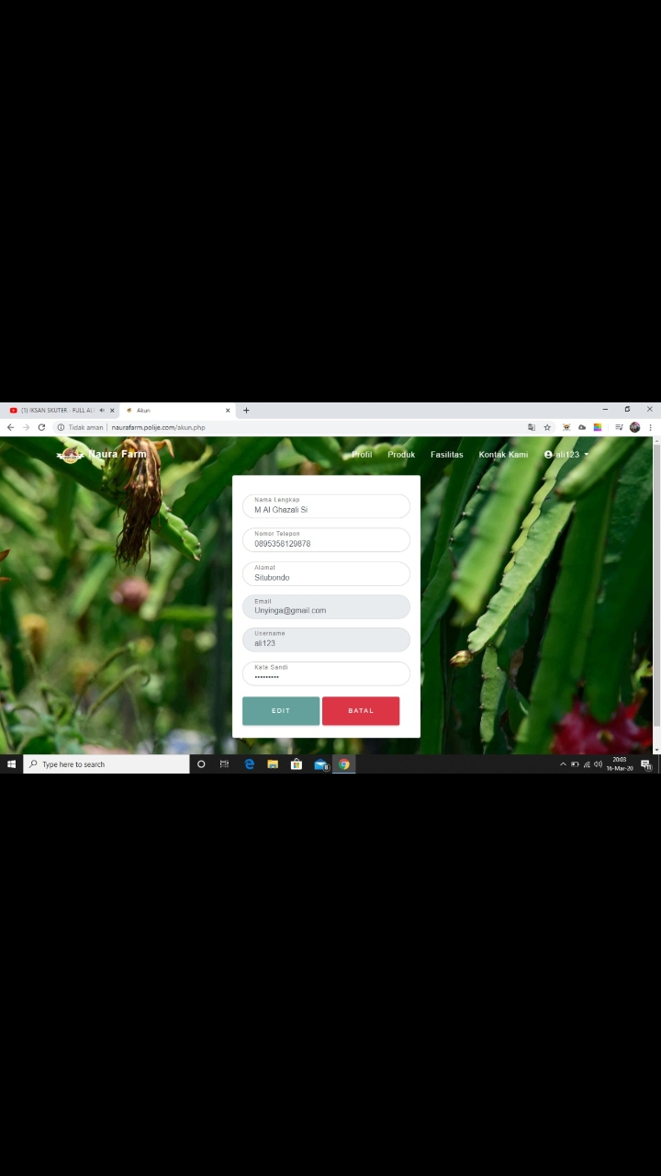

* 1. Tidak bisa menulis email di form ganti password

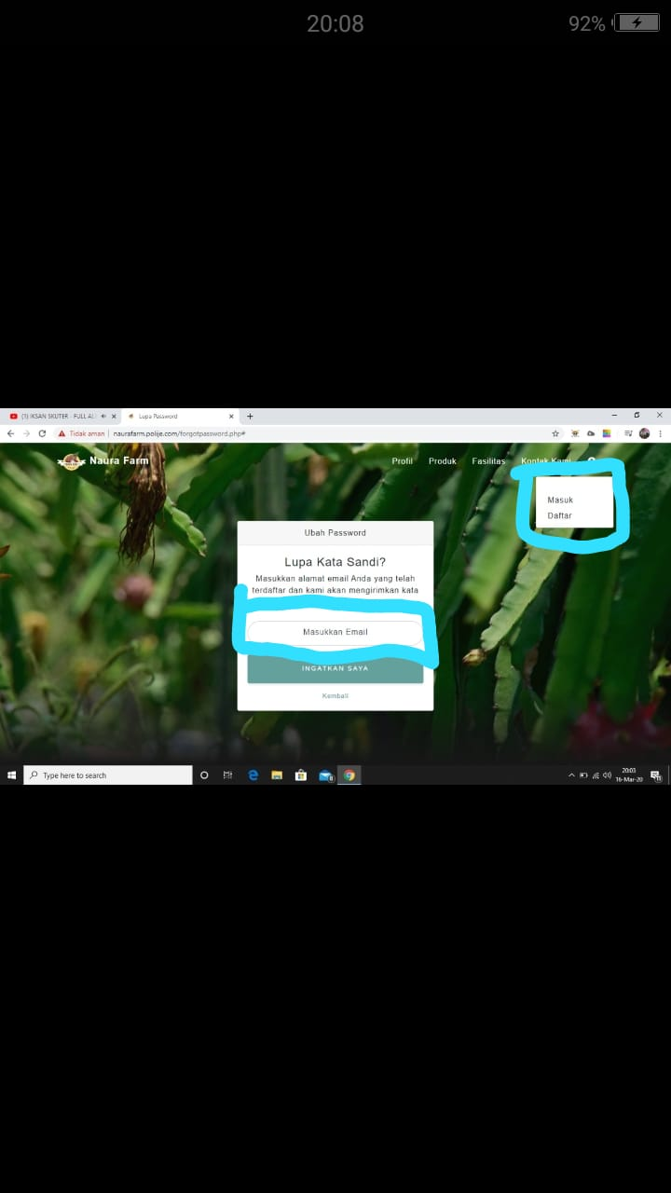

* 1. Smtp error ketika ganti password

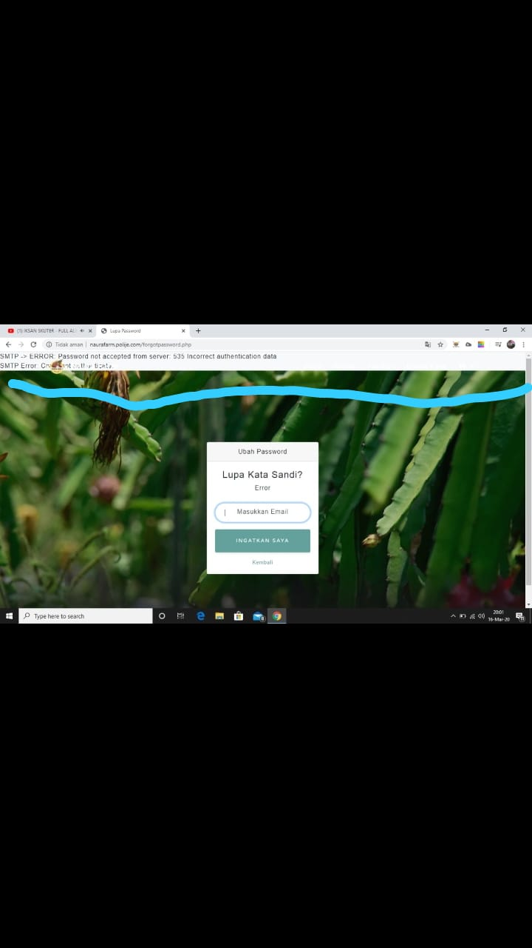

* 1. Tidak ada confirm password

